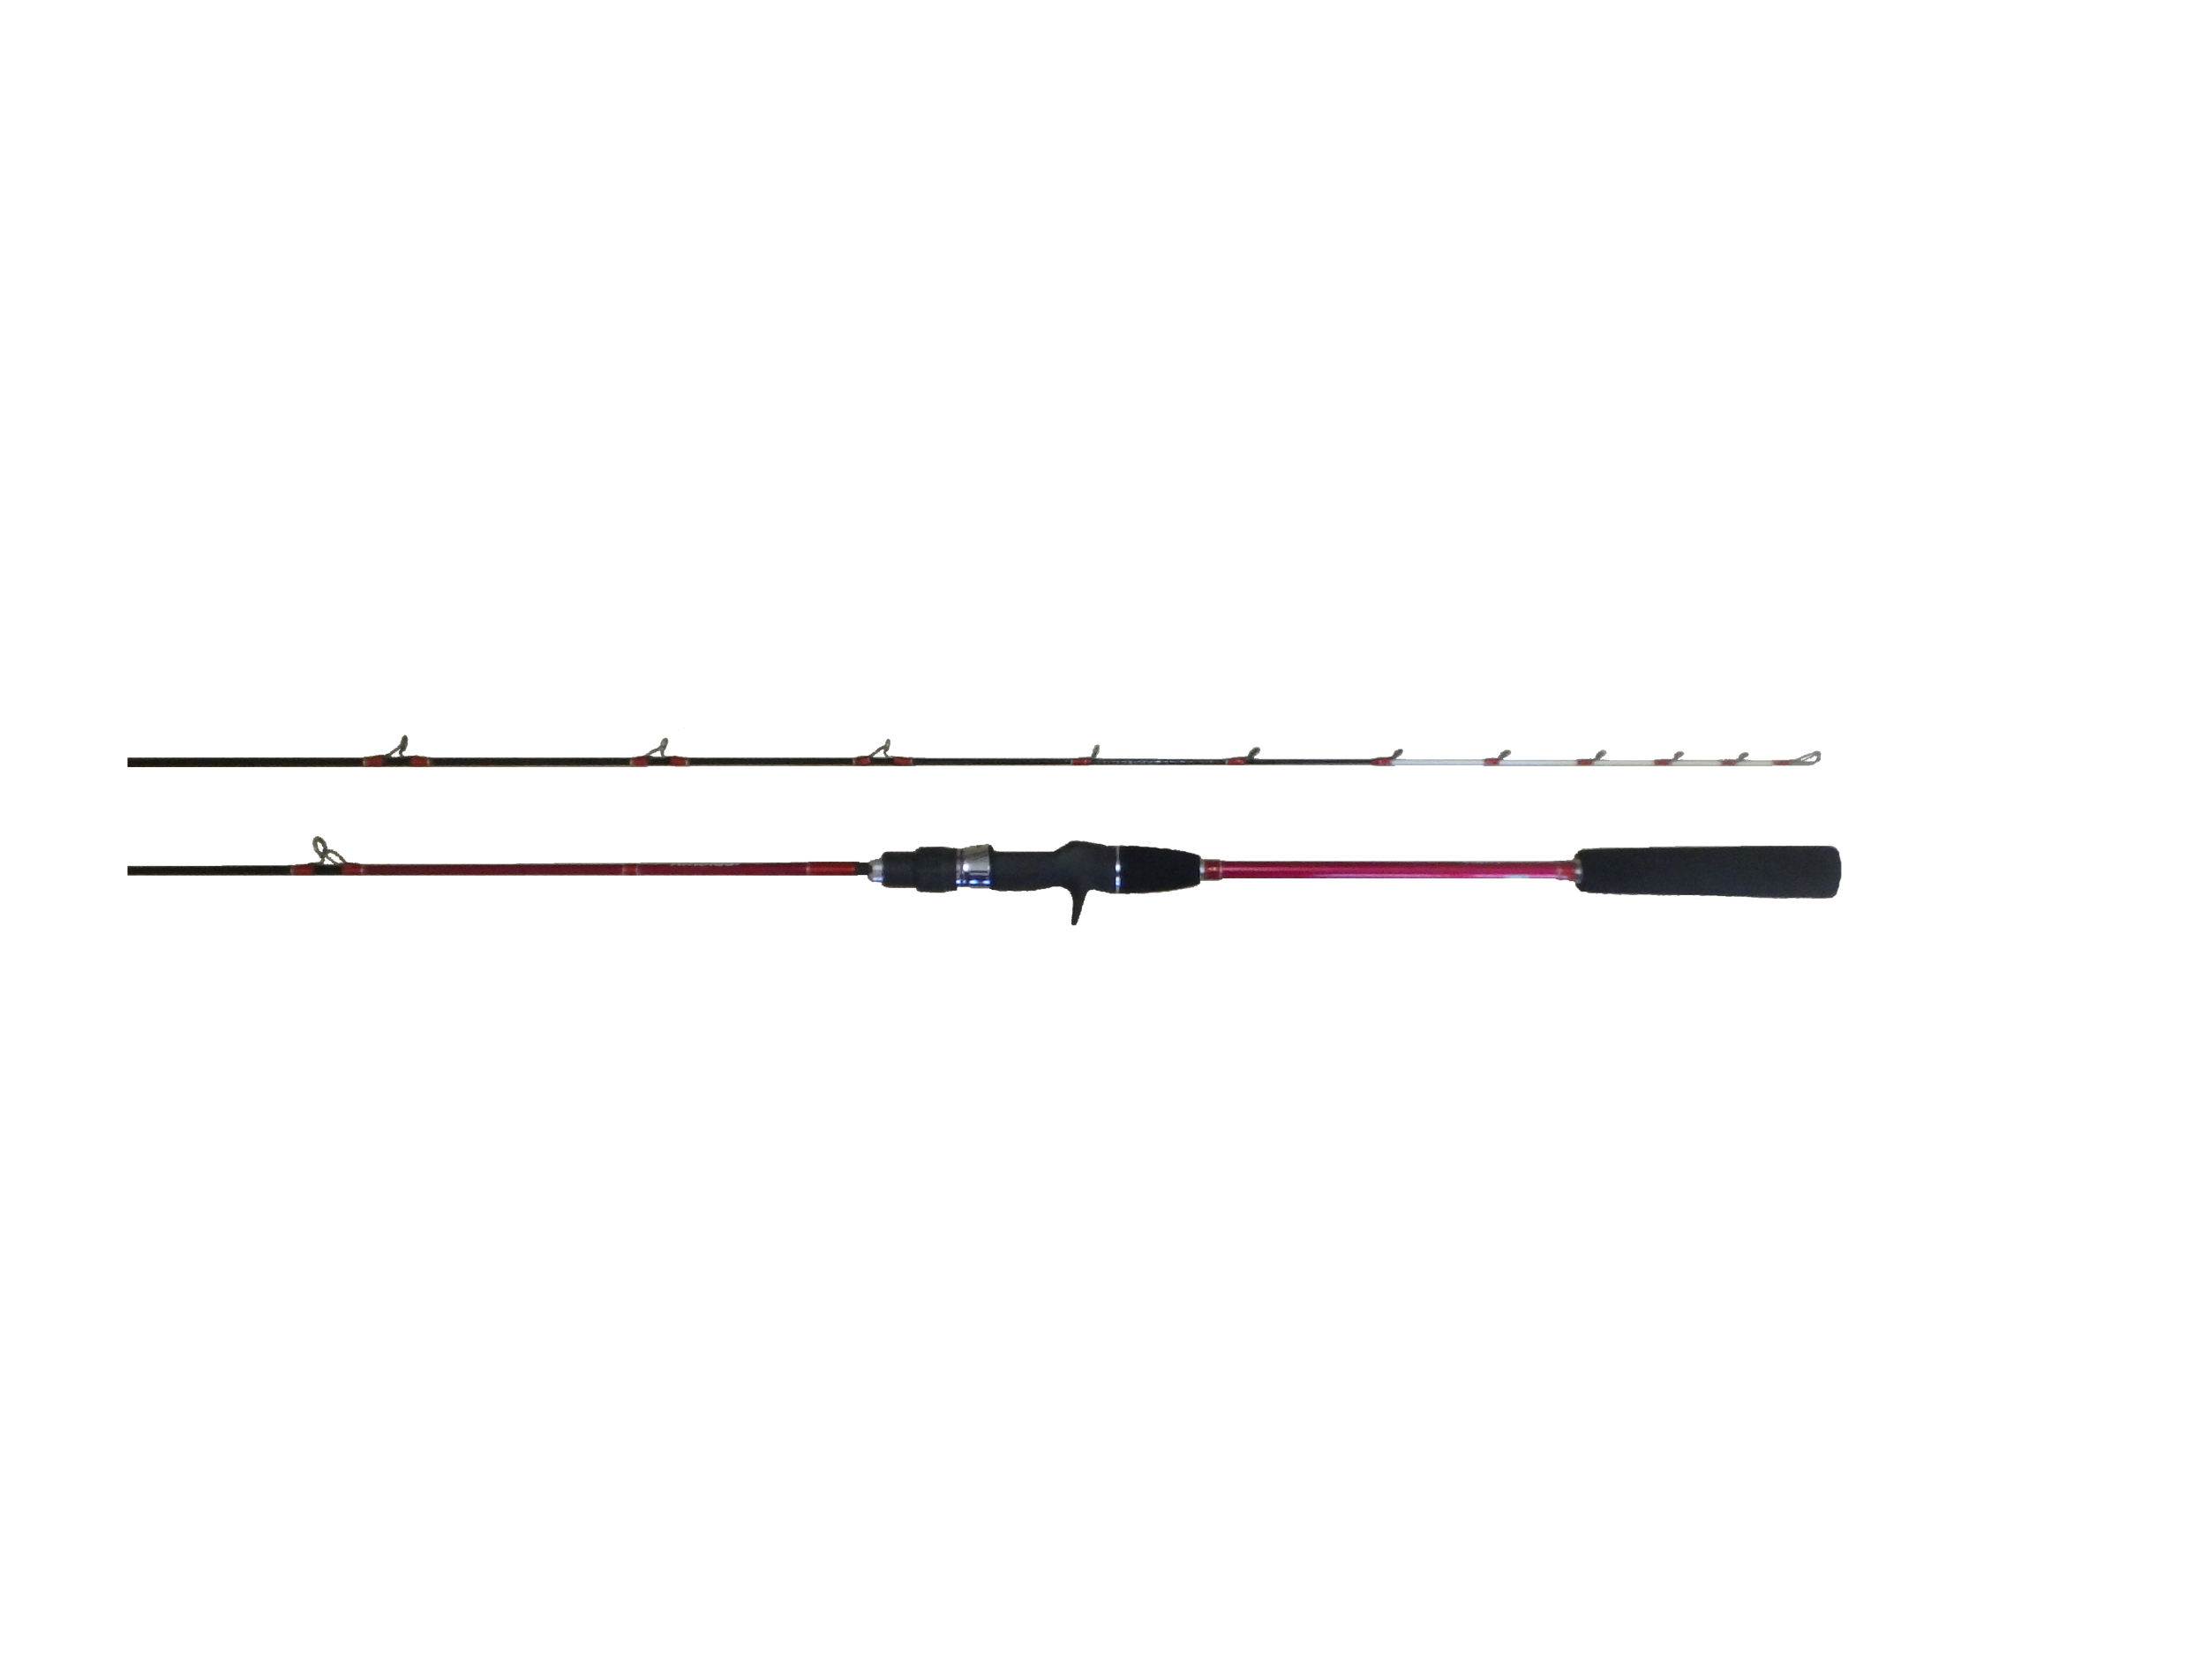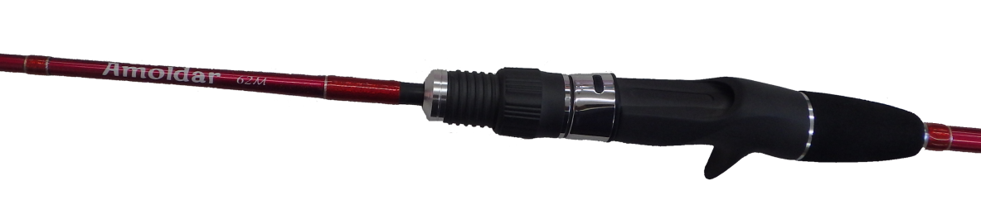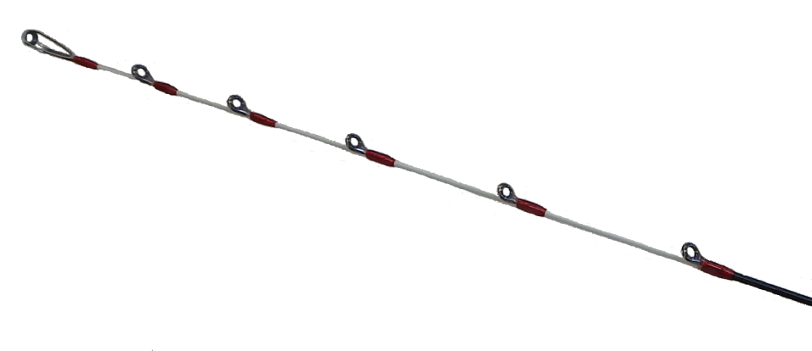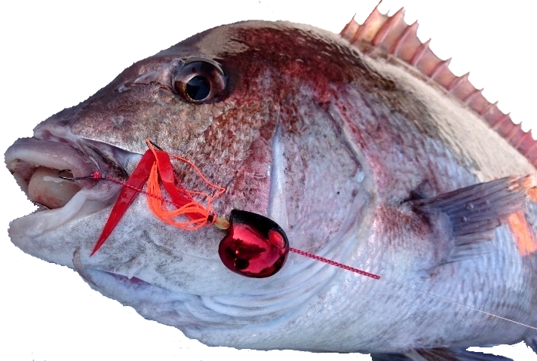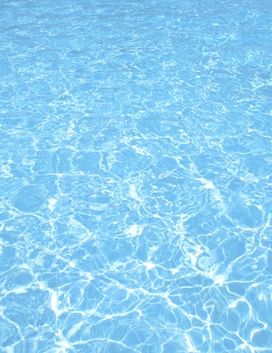

YouTube アモルダー 紹介サイト

強いアタリが出やすいバイプレーンでは、感度の良すぎる設計は悪影響。

素早く確実にヘッドを泳がせる能力、フックを吸い込ませしっかり掛ける能力、

使いやすさなどを優先し、徹底的にこだわり抜いた玄人仕様！

・軽量オールチタンフレーム Ｋ＆LDB　Sicガイド。

・泳ぎの立ち上がりが早く、食い込みが良いグラスソリッドティップ。

・目でアタリが取りやすいブランク＆スレッドカラー。

・ベリーは中低弾性カーボンを使用し、竿のスムーズな曲がりと強度を実現。

・バットは中低弾性カーボンを厚巻きし、細身で強靭なパワーを実現。

・ショートレングスと絶妙なバランスでよく掛かる。しかも軽くて長時間快適。

・最も扱いやすく疲れにくいリールシートを採用。

・エンドグリップをロング＆扁平化し、脇にしっかり固定。最高の使用感。

・アンダーハンドキャストにも対応可能なブランクス＆ガイドセッティング。

・元部をラメ入りレッドにペイントし、高級感を演出しながら他社と差別化。

*本体価格（税抜）￥39,800*

*Length:6’2”　Lure:60～160g　PE:MAX1.5号*

**そのすべてが斬新**

**アモルダー**

**62M**

**アモルダーそれはスペイン語で「適合する」**

**業界で唯一自然と掛けてくれるタイラバ バイプレーンの長所を最大限**

**活かすために開発された。**

**今主流のエサ釣りチックなタイラバロッドとは一線を画した設計により、**

**ルアー釣りとしてのタイラバを軽快に楽しむことが出来る。**